**Предмет: История изобразительного искусства.**

**Класс: 6 (8)**

**Преподаватели: ШАГИРОВА АЛИЯ ГАЛИЕВНА**

**Тема: «ИСКУССТВО ЗАПАДНОЙ ЕВРОПЫ 17-18ВВ.**

**АНГЛИЙСКАЯ ШКОЛА ЖИВОПИСИ 18 ВЕКА.»**

**Задание выполнить с 1 – 7 апреля 2020г.**

**Цель:** знакомство с искусством Западной Европы 17 -18 вв., Английская школа живописи. конспект в рабочей тетради.

Материалы: рабочая тетрадь, ручка.

**Теоретическая часть: дистанционное обучение.**

Обучающиеся могут использовать Интернет  для сбора дополнительного материала  в ходе самостоятельной работы.

**Этапы:**

Просмотр материалов по данной теме. «ИСКУССТВО ЗАПАДНОЙ ЕВРОПЫ 17-18ВВ.

АНГЛИЙСКАЯ ШКОЛА ЖИВОПИСИ 18 ВЕКА.»

**Дополнительное задание к уроку.**

Описание картины художника (по выбору).

**Практическая часть.** **Основные вопросы темы**

1. История английской живописи. Особенности.

2. Записать наиболее значительные произведения и авторов.

А) УИЛЬЯМ ХОГАРД – основатель социально-критического направления в живописи.

- Смысл творчества видел в создании искусства, полезного стране.

- создал труд «Анализ красоты», библию английских теоретиков искусства

-- главные темы: продажность парламента, обнищание народа, распущенность нравов

-Писал картины сериями, как в театре с последовательным развитием событий.

- первый цикл «Карьера продажной женщины», самый знаменитый «Модный брак»

Б) ДЖОШУА РЕЙНОЛЬДС. Первый президент академии художеств, портретист

-Создал галерею «идеальных» современников: полководцев, литераторов, актёров, то есть тех, кто служил отечеству. - Возглавил Академию и основал систему подготовки национальных художников.

- выделял в работах своих и чужих «высокий» стиль, но его творчество было доступно широкому зрителю.

-- утверждал в портретах мысль, что главное в человеке – его душевные качества.

*Портрет Нелли О'Брайен 1760. *Портрет полковника Бэнестра Торлтона 1761. *Портрет полковника гренадеров Джорджа К. Кроуссмейкера 1782

В) ТОМАС ГЕЙНСБОРО. Блистательный английский портретист

-Зачинатель портретного и пейзажного жанра в Англии

-лирическая настроенность персонажей портретов и пейзажа

- умел передать эмоциональность, непосредственность чувств - мягкая, гармоничная манера письма

* Томас Гейнсборо Автопортрет 1754

*Портрет герцогини де Бофор Конец 1770-х Томас Гейнсборо Портрет Гейнсборо-Дюпона Ок. 1770

*Портрет Уильяма и Элизабет Хэллет 1785 *Портрет дочери Маргарэт Ок Томас Гейнсборо Неоконченный портрет дочерей художника Ок. 1759. *Бич и щенок Ок. 1777

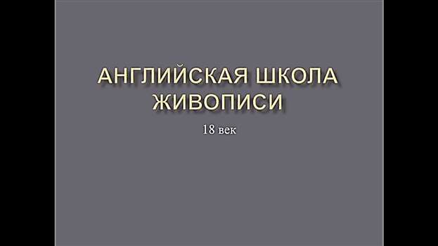

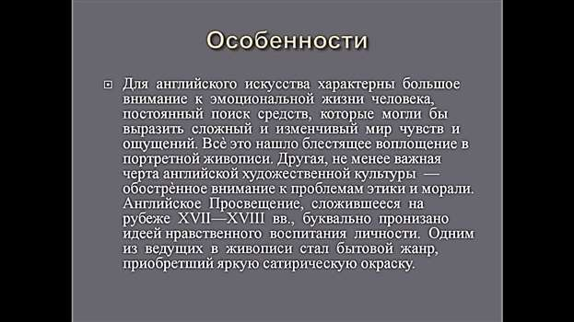

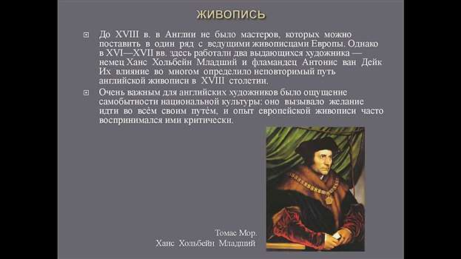

УИЛЬЯМ ХОГАРД (1697 - 1764) -ОСНОВАТЕЛЬ СОЦИАЛЬНО - КРИТИЧЕСКОГО НАПРАВЛЕНИЯ В ЖИВОПИСИ - Смысл творчества видел в создании искусства, полезного стране. - создал труд «Анализ красоты», библию английских теоретиков искусства -- главные темы: продажность парламента, обнищание народа, распущенность нравов -Писал картины сериями, как в театре с последовательным развитием событий. - **первый цикл «Карьера продажной женщины», самый знаменитый «Модный брак»**

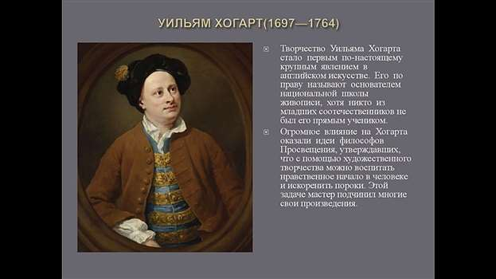

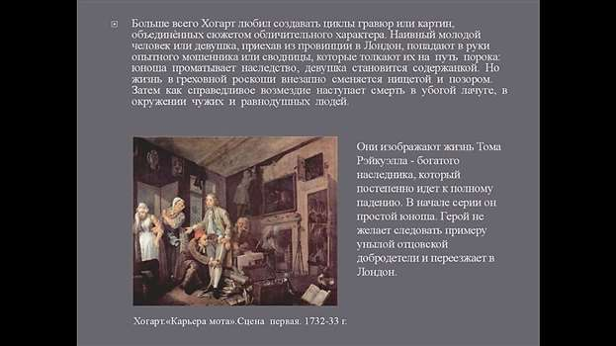

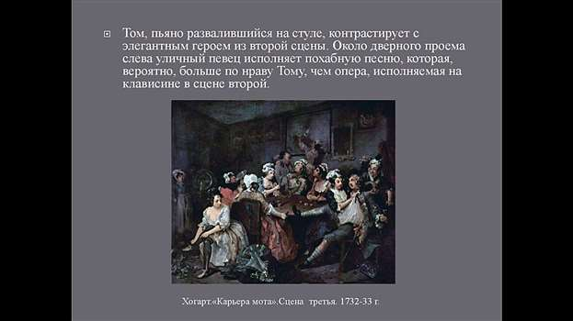

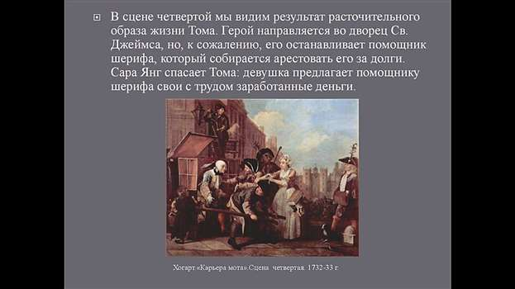

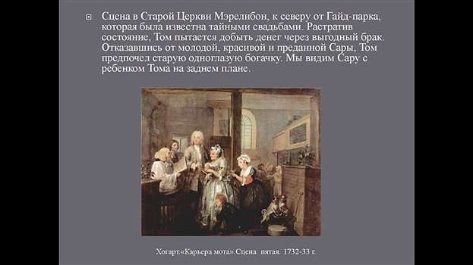

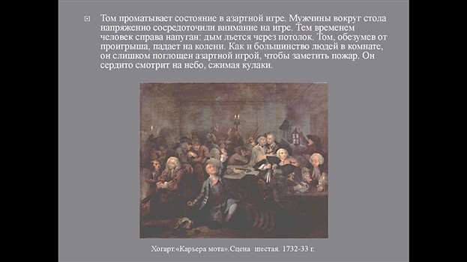

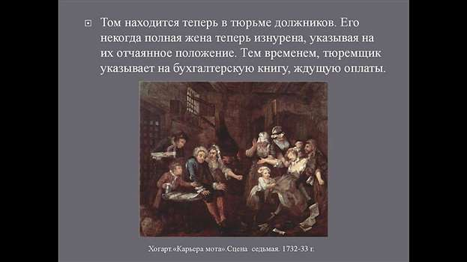

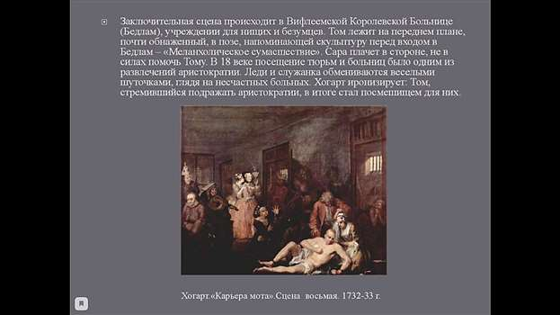

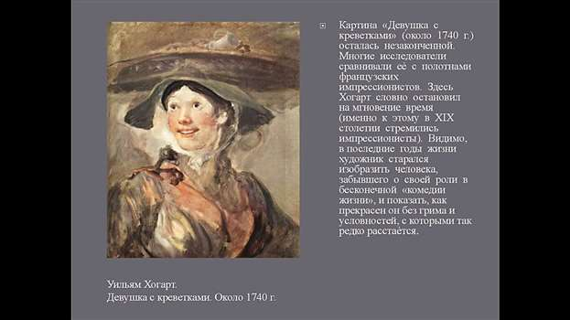

ДЖОШУА РЕЙНОЛЬДС (1723 - 1792).

Первый президент академии художеств, портретист

-Создал галерею «идеальных» современников: полководцев, литераторов, актёров, то есть тех, кто служил отечеству.

- Возглавил Академию и основал систему подготовки национальных художников.

- выделял в работах своих и чужих «высокий» стиль, но его творчество было доступно широкому зрителю.

-- утверждал в портретах мысль, что главное в человеке – его душевные качества.

- Джошуа Рейнольдс Портрет Нелли О'Брайен 1760

-  Джошуа Рейнольдс Портрет полковника Бэнестра Торлтона 1761

- Джошуа Рейнольдс Портрет полковника гренадеров Джорджа К. Кроуссмейкера 1782

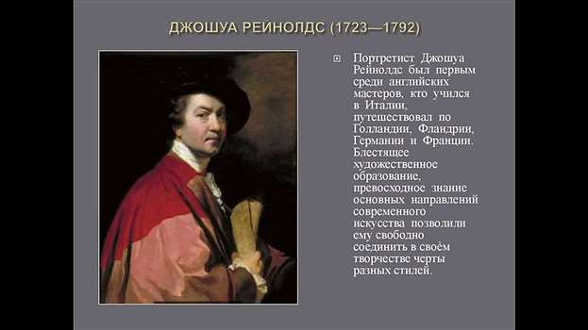

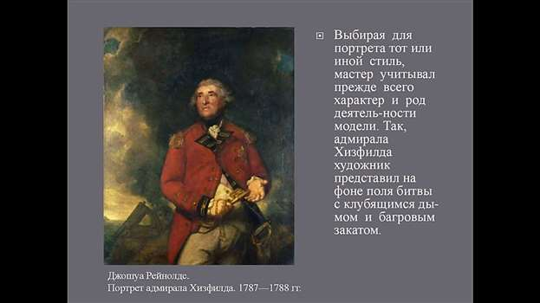

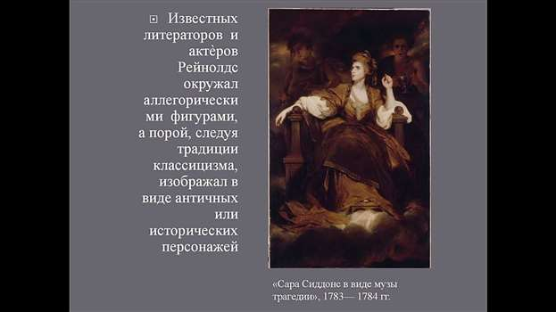

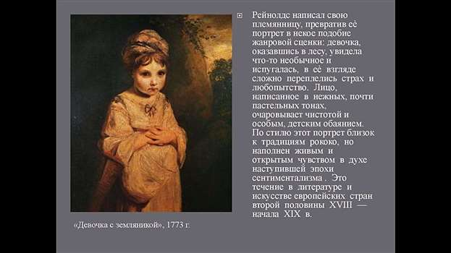

ТОМАС ГЕЙНСБОРО (1727- 1788)

Блистательный английский портретист

-Зачинатель портретного и пейзажного жанра в Англии

-лирическая настроенность персонажей портретов и пейзажа

- умел передать эмоциональность, непосредственность чувств

- мягкая, гармоничная манера письма Томас Гейнсборо Автопортрет 1754

- Томас Гейнсборо Портрет герцогини де Бофор Конец 1770-х

- Томас Гейнсборо Портрет Гейнсборо-Дюпона Ок. 1770.

- Томас Гейнсборо Портрет Уильяма и Элизабет Хэллет 1785

- Томас Гейнсборо Портрет дочери Маргарэт Ок

- Томас Гейнсборо Неоконченный портрет дочерей художника Ок. 1759

- Томас Гейнсборо Бич и щенок Ок. 1777

